四.马太的主题和架构

马太福音正是一本有针对性的对准犹太人错误的“天国观和由此产生的君王，律法，子民观。

阐述的中心：天国的福音，并且这是属全人类的福音；耶稣基督是弥赛亚！

马太福音是一本历史的回顾，写实的传记。他是言行交替的方式，先记载一段耶稣的话（言教）再描写一段耶稣所行的（身教）。这样交替五次，而每一篇训词的后面都有耶稣的事迹来阐明训词的意义。可以看出耶稣是言教和身教并行的典范。清楚这样的排列规律，可帮助我们有效读懂马太。。（见五文列表）。借着对天国君王的记载，要彻底颠覆犹太人的天国观。 以“天国的君王以及的祂国度”为主题，呈明何为天国的君王、祂国度的性质、国度的律法，臣民及他们的的生活。所以以“耶稣基督是弥赛亚为核心”祂是天国的君王，因此本课将以“王”为架构来进入马太福音的学习。（见：马太简纲）

五.马太福音的作者及成书时间

根据 太9:9 耶稣从那里往前走，看见一个人名叫马太，坐在税关上，就对他说：“你跟从我来。”他就起来，跟从了耶稣。

得知：马太是个税吏，也就是敛钱的，又可称之为犹奸。就是为当时的罗马政府效力压榨本族人的，最遭犹太人厌恶的。

如此之人，当主的呼召临到时，就在税关上做了千古一价的交换，蒙召撇下一切跟随主。（路 5:28 他就撇下所有的，起来，跟从了耶稣。）

特别要提的是：1.主耶稣在呼召马太时，没有如召彼得（路 5:1-11）行了神迹，只是简单一句话；2.出于尊重，在路加和马可福音中，提到马太蒙召时使用的名字是利未（路 5:27；可 2:14）。而马太则直呼其名以表明不遮掩自己所做过的肮脏之事。这也正是认罪悔改后，重生得救后的生命体征。

作为天然人的马太是一个地地道道的犹太人，也身处在两约的末期。可以想见他也同样持有与其同胞那种强烈的国度，律法，子民及弥赛亚观。然而重生得救，蒙召成为使徒的马太，在圣灵的默示下在主后50-70年左右写了马太福音。

第二课 王的背景－家谱及耶稣诞生 （1-2章）

犹太人在亡国后，特别是在沉默的400年间，犹太人的忍耐，等候盼望弥赛亚到来的心情更加迫切（诗130:6）。所以，当马太用“1:1 亞伯拉罕的後裔、大衛的子孫、耶穌基督的家譜．这句话开篇时，仿佛就像大光一样展现在他们面前，使他们立刻想起上帝给他们的呼召和应许：“我与你立约，你要作多国的父。我必使你的后裔极其繁多，国度从你而立，君王从你而出。我要与你并你世世代代的后裔坚立我的约，作永远的约，是要作你和你后裔的　神。我要将你现在寄居的地，就是迦南全地，赐给你和你的后裔，永远为业。我也必作他们的　神。”（创 17:4-8）

**亚伯拉罕之约**（国度，君王，子民，国土）。

在犹太人的认知里**“亚伯拉罕的后裔**”就是上帝与亚伯拉罕立约应许成全的代名词。

而提到“**大卫的子孙**”就等于在重申上帝与大卫所立定的王权之约（主要经文在撒下7:8-17；代上 17:4-16；诗 89:20-37）。对犹太人来说也是非常敏感和熟悉的称谓：无伦是大卫王朝的荣耀和辉煌（撒下7:8-17）；王国开始衰败时（赛 9:6-7）；被擄前（指南国即将被擄时）（耶 23：4-6）；被擄中（结 34:11-14，37:24-25）；回归期（亚 6:12-13，9:9）

仅从犹太民族所处的不同的历史时期，先知们所发出的有关大卫子孙的信息是给犹太这个经历了苦难深重的民族带来了无比的盼望。而这些大卫子孙的信息都是基于**大卫之约**，这些关于王权的应许是诚实的，（作为3000多年的后人－我们都是见证人）必定要实现的。

依照犹太人的传统, 非常看重家谱，以家谱证明身分是最合法的途径。从耶稣的家谱中, 作者引出旧约的两大约,：即「亚伯拉罕之约」与「大卫之约」 (1:1)。以此证明耶稣之来临的合理合法性。

1. 家谱的名： 关乎身份/名分， 不关乎行为1:1-18

1.从亚伯拉罕到大卫共有十四代

神 与亚伯拉罕开始立约，整个家谱都是含着神的约

按生儿子，应许后裔极其繁多。关乎儿子的名分

加3：16 所应许的原是向亚伯拉罕和他子孙说的，神并不是说“众子孙”，指着许多人；乃“你那一个子孙”，指着一个人，就是基督。

|  |  |  |  |  |  |  |
| --- | --- | --- | --- | --- | --- | --- |
| **亚伯拉罕**  生以撒  从亚伯拉罕 | **以撒**  生雅各  （凭拣选 罗 9:11） | **雅各**  生犹大和弟兄 | **犹大**  从他玛氏生法勒斯和谢拉 | **法勒斯**  生希斯仑 | **希斯仑**  生亚兰 | **亚兰**  生亚米拿达 |
| **亚米拿达**  生拿顺 | **拿顺**  生撒门  拿顺之妹是亚伦的妻 | **撒门**  从喇合氏生波阿斯  喇合是迦南人 | **波阿斯**  从路得氏生俄备得  路得是摩押人 | **俄备得**  生耶西 | **耶西**  生大卫 | **大卫（王）**  从乌利亚的妻生所罗门  ；到大卫 |

从亚伯拉罕到大卫都是父生子，是连续且直系的，只是母亲的系统不时有外邦人插入

2.从大卫到迁至巴比伦的时候也有十四代

按王位继承，应许君王而出。关乎王位的传承（都是犹大王）；

|  |  |  |  |  |  |  |
| --- | --- | --- | --- | --- | --- | --- |
| **大卫（王）**  从乌利亚的妻生所罗门  从大卫 | **所罗门**  生罗波安 | **罗波安**  生亚比雅 | **亚比雅**（央）  生亚撒 | **亚撒**  生约沙法 | **约沙法**  生约兰  生亚哈谢 | **约兰**  生乌西亚（雅）  （隔了三个王） |
| **乌西亚**（雅）（亚撒利雅）  生约坦 | **约坦**  生亚哈斯 | **亚哈斯**  生希西家 | **希西家**  生玛拿西 | **玛拿西**  生亚们 | **亚们**  生约西亚 | **约西亚**  生耶哥尼雅和他的弟兄（数王）  到迁至巴比伦 |

3.从迁至巴比伦的时候到基督又有十四代

按职分，预表外在有形的职分停止，如同埋入地里，枝子从树墩子生发出实体。

|  |  |  |  |  |  |  |
| --- | --- | --- | --- | --- | --- | --- |
| **耶哥尼雅**  （约雅敬之子）  生撒拉铁  从迁至巴比伦 | **撒拉铁**  生所罗巴伯 | **所罗巴伯**  生亚比玉 | **亚比玉**  生以利亚撒 | **以利亚撒**  生亚所 | **亚所**  生撒督 | **撒督**  生亚金 |
| **亚金**  生以律 | **以律**  生以利亚撒 | **以利亚撒**  生马但 | **马但**  生雅各 | **雅各**  生约瑟 | **约瑟**  是玛利亚丈夫 | **耶稣**  耶稣基督是从玛利亚生的  到基督 |

耶稣的家谱中有五位女性,女性在犹太人家谱内出现是罕见的。除玛利亚外其余四名是外邦人,也是不名誉的人物: 他玛乱伦(创 38:15),喇合是妓女(书 2:1~7),路得本是拜异教的摩押女子(得 1:4), 大卫与乌利亚妻拔示巴的罪，闻名全国(撒下 11)。马太确将她们纳入家谱内, 旨在指出主的救恩和外邦人有关, 也和罪人有关。

二. 三个十四代所表达的

太1：17这样，从亚伯拉罕到大卫共有十四代，从大卫到迁至巴比伦的时候也有十四代，从迁至巴比伦的时候到基督又有十四代。

**1.王权**： “君王从你（亚伯拉罕）而出”（创 17：6）

**从亚伯拉罕到大卫共有十四代：**

亚伯拉罕的后裔： 按应许生儿子，都是从亚伯拉罕直接的父子，约中应许君王而出。耶稣基督为亚伯拉罕的后裔，不是凭肉身生，是经过了三个十四代。我们也不是凭肉身做亚伯拉罕的后裔；

来2：16 他并不救拔天使，乃是救拔亚伯拉罕的后裔。

**从大卫到迁至巴比伦的时候也有十四代**

大卫的子孙： 君王名分的接续，也叫做“生”都是大卫家继王位的。后裔不断坐王位。

**从迁至巴比伦的时候到基督又有十四代**

**耶稣基督：**不按直接生儿子，不按继承王位，按职分；

所罗巴伯是耶稣基督（君王职分）的预表，大祭司约书亚也是耶稣基督（祭司职分）的预表。撒迦利亚书中的两棵橄榄树是预表祭司和君王的职分，这时外在有形的职分都没有了，都不在人的身上了；

不是依靠势力，不是依靠才能，乃是靠我的灵方能成事“，是指的君王的势力和祭司的才能。此后两职并于一，都在耶稣基督的身上，是按照麦基洗德的等次；

新旧约之间的四百年，是旧约中的那根“枝子“ 一直埋在地里生长，直到新约中生长出来（就是耶稣基督），祂是被分别为圣的枝子，惟有祂是真的。

赛53：2 他在耶和华面前生长如嫩芽，像根出于干地；他无佳形美容，我们看见他的时候，也无美貌使我们羡慕他。

**2.国度**： “国度从你（亚伯拉罕）而立“（创17：6）

**从亚伯拉罕到大卫共有十四代： 🡪从应许到建立**

**从大卫到迁至巴比伦的时候也有十四代： 🡪从建立到拆毁**

**从迁至巴比伦的时候到基督又有十四代： 🡪从拆毁到重建**

地上的事都是天上事情的影儿，天上的建造是累积的，地上的建造是会被拆毁的。今天我们在地上建造的，必须是天上的新耶路撒冷，不是一个事工，不是一个建筑物。

**3.地业：“迦南全地，赐给你和你的后裔永远为业，我也比作他们的神“（创17：8）**

**从亚伯拉罕到大卫共有十四代： 寄居迦南**

亚伯拉罕相信神应许地业，到迦南地筑坛，行走，寄居，搭帐篷，献以撒，葬身

从大卫到迁至巴比伦的时候也有十四代： 掌权迦南

从迁至巴比伦的时候到基督又有十四代： 重建耶路撒冷

**4. 及至时候满足**“

 加4：4 及至时候满足，神就差遣他的儿子，为女子所生，且生在律法以下，

 加4：5 要把律法以下的人赎出来，叫我们得着儿子的名分。

加4： 6 你们既为儿子，神就差他儿子的灵进入你们的心，呼叫：“阿爸！父！”

**三. 家谱阐明圣经历史观**

看完了一连串的家谱，试想一下如果没有家谱新约书卷的出现会不会显的唐突？家谱 就像身体内的脉络，将新旧约内在、有机的连为一体。

家谱囊括了从创12-玛拉基书的信息，是犹太人在旧约2000余年历史的浓缩；

马太福音以家谱开篇直至终了，涵盖了从亚伯拉罕蒙召到主耶稣再来的整个历史空间；

借着这样的记载和描述，要把圣经的历史观启示出来；

历史是什么？

历史是以上帝的立约為基础、以立约為规范、沿着约的应许而发展的；

是关于上帝立约应许成全的历史；是关于上帝继续在约中发出应许，神子民继续等 待、盼望的历史；

历史发展是直线式的‘一去不复返的过程；（比较无神论者：漫无目标，从过去的永 远，到未来的永远；佛教徒：轮回的）

四. 耶稣诞生（1；18-2:23）

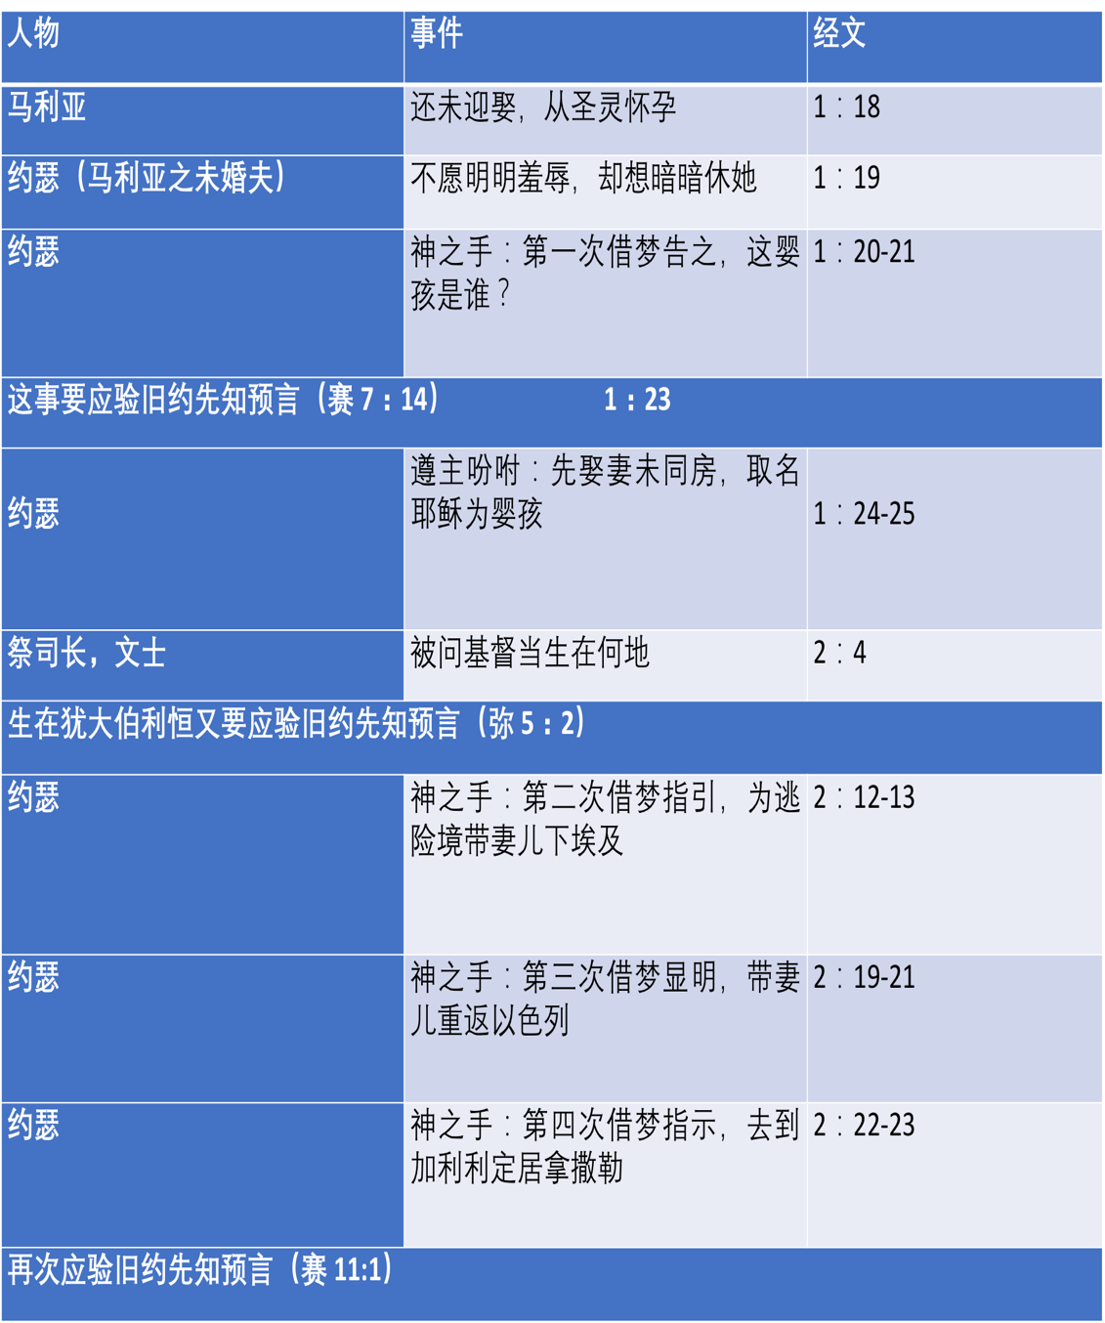

从上表看几件事：

耶稣照着预言，降生在伯利恒；照着预言，来的时候是个婴孩 ：关乎“君王而出”（2:1-12）

弥5:2 伯利恆以法他阿、你在猶大諸城中為小、將來必有一位從你那裡出來、在以色列中為我作掌權的．他的根源從亙古、從太初就有。

赛9:6 因有一嬰孩為我們而生、有一子賜給我們．政權必擔在他的肩頭上．他名稱為奇妙、策士、全能的　神、永在的父、和平的君。  
9:7 他的政權與平安必加增無窮．他必在大衛的寶座上、治理他的國、以公平公義使國堅定穩固、從今直到永遠。萬軍之耶和華的熱心、必成就這事。

* 耶稣基督从埃及地（被）召出来：关乎“国度而立”（2:13-18）

何11:1 以色列年幼的時候我愛他、就從埃及召出我的兒子來。

在旧约里，以色列出埃及以后，成为祭司的国度（如同从埃及被召出来）出19:6 你們要歸我作祭司的國度、為聖潔的國民．這些話你要告訴以色列人。（有君王、律法和国民）

耶稣从埃及被召，出是与国度有关系的，是关乎“国度而立”；

* 耶稣基督从拿撒勒出任：关乎“耶稣基督”

太2:23 到了一座城、名叫拿撒勒、就住在那裡．這是要應驗先知所說、他將稱為拿撒勒人的話了。

赛11:1 從耶西的本必發一條、從他根生的枝子必結果實。

亚6:12 對他說、萬軍之耶和華如此說、看哪、那名稱為大衛苗裔的、他要在本處長起來．並要建造耶和華的殿。

“拿撒勒”出自希伯来文的“拿细耳”，意思是分别出来、归主”；

“拿细耳”的原文意思是“枝子”特别是葡萄树的枝子，“拿细耳人”在这个枝子／the BRANCH的意义上预表耶酥基督

耶稣是拿撒勒人，意思是耶稣是拿细耳人，是枝子，是从耶西的本发的。